
Prénom NOM

ASSISTANT DE COMMUNICATION
Professionnel de la communication spécialisée dans la gestion de projets événementiels et le développement de contenus attractifs sur les réseaux sociaux. Fort d’expériences dans des entreprises de renom.

Sept. 20XX - Feb. 20XX
Hermès International – Paris, France

Chargé de Communication
- Coordination des campagnes de communication.
- Création de visuels et textes pour les réseaux sociaux.
- Participation à la mise en place d’un événement presse pour le lancement de nouveaux produits.
Groupe Chanel – Paris, France

Assistant de Communication Digitale
Sept. 20XX - Feb. 20XX
Sept. 20XX - Feb. 20XX
Publicis Groupe – Paris, France

Assistant Communication et Événementiel
- Conception et gestion de campagnes promotionnelles.
- Contribution à l’organisation d'événements virtuels.
- Veille concurrentielle et analyse des tendances.
- Recommandations stratégiques pour les clients.
EXPÉRIENCES PROFESSIONNELLES




06 66 66 66 66
CONTACT

Paris, France
prenom.nom@mail.com

/prenom.nom/

COMPÉTENCES
Communication digitale
Gestion de projet
Réseaux sociaux
Événementiel

- Élaboration de contenus pour les supports internes.
- Contribution au lancement de la ligne de maroquinerie.
- Gestion des relations presse garantissant une visibilité.
- Coordination de la logistique pour les événements VIP.

LANGUES

Français : Langue maternelle
Anglais : Niveau avancé
Espagnol : Niveau intermédiaire
FORMATION

Lycée Victor Hugo – Paris, France

Baccalauréat Littéraire

20XX - 20XX
Université Sorbonne Nouvelle – Paris, France

Licence en Information et Communication

20XX - 20XX

Master 1 en Communication et Médias
CELSA - Paris, France

20XX - 20XX

CENTRES D’INTÉRÊT

Equitation
Bénévolat
Musique
©AZURIUS – Modeles-de-cv,com
Un modèle Word, c’est bien. Un CV optimisé en ligne, c’est encore mieux !

Rendez-vous sur app.modeles-de-cv.com
- Générateur de CV en ligne avec IA
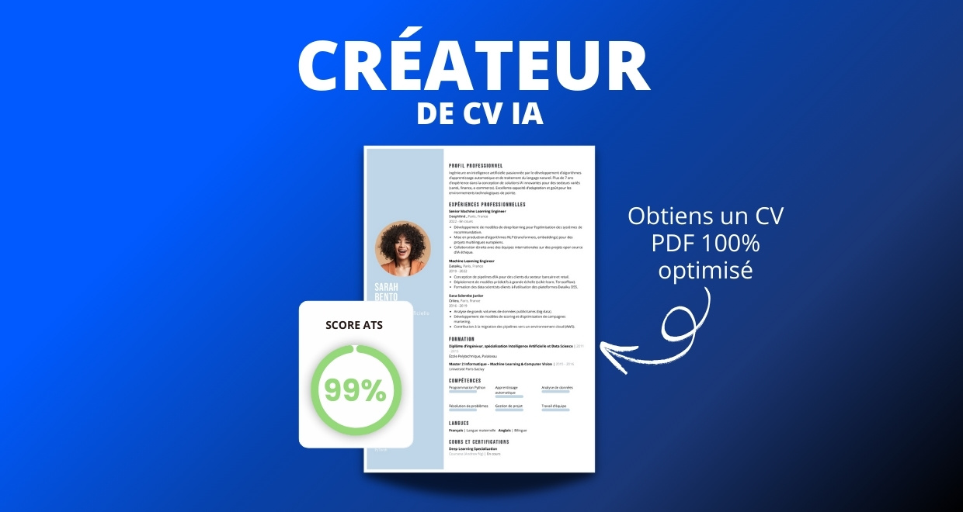
- Test ATS en français gratuit

Pourquoi utiliser notre créateur de CV :
✅ Accès à des modèles de CV professionnels et optimisés
✅ CV compatible avec les logiciels de recrutement
✅ Textes percutants générés par l’IA
✅ Correcteur avancé pour un CV sans fautes
✅ Traduction instantanée en plusieurs langues

Augmentez vos chances de trouver un emploi ou un stage grâce à notre créateur de CV en ligne !
👉 app.modeles-de-cv.com



Cher(e) Candidat(e),

Tu auras certainement besoin d’accompagner ton CV d’une Lettre de Motivation :
- Lettre de Motivation Simple
- Lettre de Motivation Stage
- Lettre de Motivation en Anglais
- Exemples de Lettre de Motivation

N’hésitez pas à consulter nos autres ressources en ligne pour créer une candidature d’exception :
- Modèle de CV Word Simple
- Comment faire une lettre de motivation ?
- Créateur de CV en ligne
- Modèles de CV
- Comment faire un CV
- Compétences sur le CV
- Phrase d’accroche sur le CV
- Centres d’intérêt à mettre sur un CV
- Exemples de CV Word à Télécharger Gratuit
- Modèles de CV par Métier

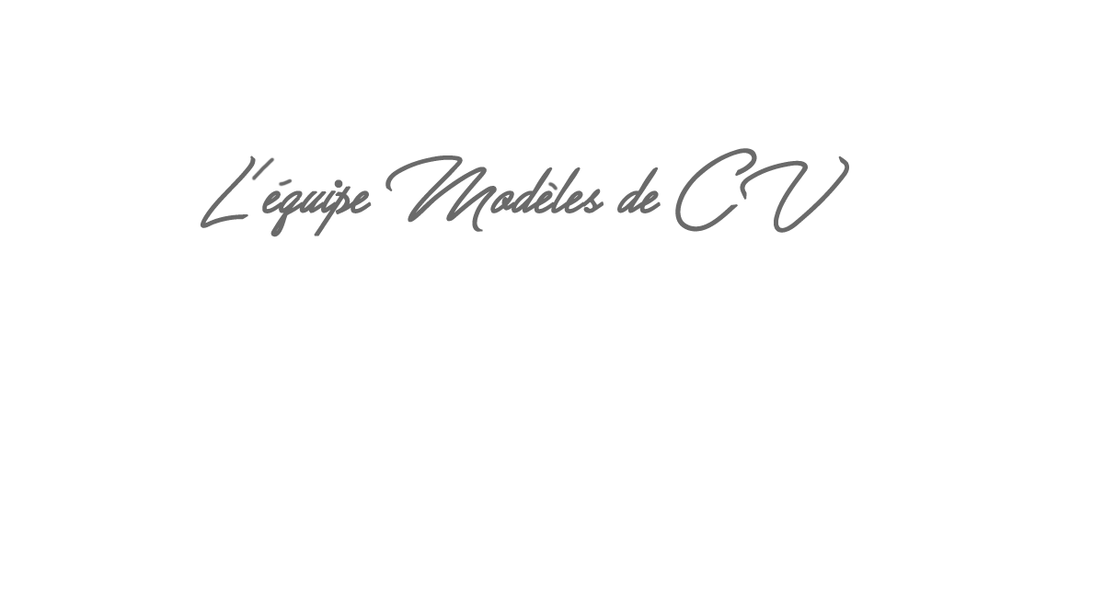
Cordialement,

COPYRIGHT - VEUILLEZ LIRE CE MESSAGE
©Ces modèles de CV et lettres gratuits sont la propriété d'AZURIUS S.L. Vous pouvez les télécharger et les modifier librement pour votre usage personnel et à des fins non commerciales seulement. Ces modèles, exemples et leurs dérivés ne peuvent en aucun cas être revendus. Ces documents, ou toute partie de ceux-ci ne peuvent être copiés, reproduits, distribués, utilisés ou réaffichés dans d'autres sites web sans le consentement préalable et écrit d’AZURIUS S.L.
N'oubliez pas de supprimer cette information copyright avant de modifier et d'imprimer votre CV. Pour toute question, écrivez à contact@modeles-de-cv.com.
Découvrez plus de modèles de CV sur www.modeles-de-cv.com

